
浙江省2026年初中学业水平考试
社会
考生注意：
1．本试题卷分判断题、选择题和综合题三部分，共8页，满分100分，考试时间100分钟。
2．答题前，请务必将自己的姓名、准考证号用黑色字迹的签字笔或钢笔分别填写在试题卷和答题纸规定的位置上。
3．答题请按照答题纸上“注意事项”的要求，在答题纸相应的位置上规范作答，在本试题卷上的作答一律无效。
一、判断题（本大题6小题，每小题1分，共6分。）
1. 都江堰和坎儿井都是充分利用地形的水利工程杰作。（ ）
【答案】正确
【解析】
【详解】都江堰和坎儿井工程都是我国劳动人民根据当地地理环境成功建设的水利工程。
2. 隋朝开创的科举制，通过考试选拔人才，导致世家大族垄断了官吏选拔权。（ ）
【答案】错误
【解析】
【详解】隋朝创立的科举制以考试选拔人才，打破世家大族对官吏选拔权力的垄断，扩大选官范围，推动社会阶层流动，并非强化世家大族的特权。
3. 第二次世界大战后，世界资本主义殖民体系逐渐崩溃，是历史的巨大进步。（ ）
【答案】正确
【解析】
【详解】第二次世界大战沉重打击帝国主义势力，亚非拉民族解放运动高涨，众多国家赢得独立，资本主义殖民体系逐步瓦解，这是人类历史巨大的进步。
4. 情绪只是一种内心体验，对身体健康没有影响。（ ）
【答案】错误
【解析】
【详解】情绪不仅是一种内心体验，还会影响我们的身体健康，积极的情绪有益于身体健康，消极的情绪可能损害身体健康。
5. 小军制止李某使用无人机拍摄我国某军事基地，这是自觉维护国家安全的表现。（ ）
【答案】正确
【解析】
【详解】维护国家安全、荣誉和利益是公民的基本义务，发现危害国家安全的行为应及时制止。
6. 中国共产党历史展览馆内“我将无我，不负人民”的标语表达了中国共产党人的为民情怀。（ ）
【答案】正确
【解析】
【详解】“我将无我，不负人民”彰显出共产党人舍弃个人私利、全心全意为人民服务的崇高追求，深刻诠释出中国共产党人深厚的为民情怀与使命担当。
二、选择题（本大题有20小题，每小题2分，共40分。每小题列出的四个备选项中只有一个是符合题目要求的，不选、多选、错选均不得分）
北京时间2025年12月5日，某航空公司“上海—奥克兰—布宜诺斯艾利斯”直航顺利完成首航，该航线起止点是接近对跖点位置的两座城市。对跖点是地球表面关于地心对称的两点。下图为该航线示意图。完成下面小题。
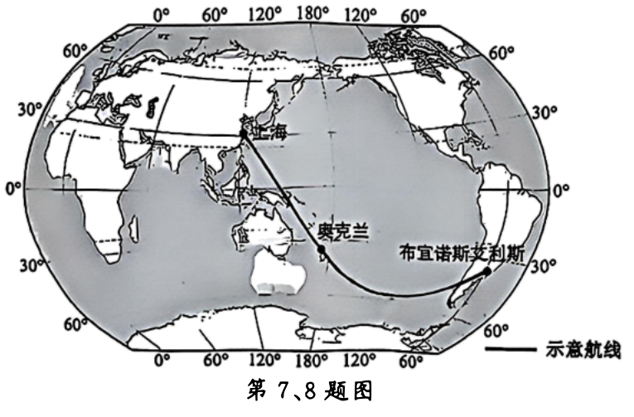
7. 上海位于北纬31.2°、东经121.5°，则布宜诺斯艾利斯经纬度最接近于（ ）
A. 南纬31.2° 东经121.5° B. 北纬31.2° 西经121.5°
C. 北纬31.2° 东经58.5° D. 南纬31.2° 西经58.5°
8. 该航线申请到了航班在经停新西兰重要城市奥克兰时可上下客货的航权。这将使中新两国（ ）
①方便错季供应生鲜产品 ②加强经济文化交流
③降低大宗货物运输成本 ④消除地域发展差异
A. ①② B. ①④ C. ②③ D. ③④
【答案】7. D 8. A
【解析】
【7题详解】
根据题干定义，对跖点是地球表面关于地心对称的两点，经纬度符合两个规律：纬度数值相同，南北纬相反；经度数值相加等于180°，东西经相反。上海是北纬31.2°、东经121.5°，因此它的对跖点纬度为南纬31.2°，经度为180°-121.5°=西经58.5°，D正确。
【8题详解】
新西兰位于南半球，中国位于北半球，季节相反，航空运输速度快，可方便两国错季供应生鲜产品，①正确；
开放上下客货的航权，能够便利人员往来和商品流通，加强中新两国的经济文化交流，②正确；
航空运输的成本远高于海运等运输方式，不适合运输大宗货物，无法降低大宗货物运输成本，③错误；
地域发展差异是客观存在的，航权便利不可能“消除”差异，④错误。
加里曼丹岛拥有红树林、低地沼泽森林、山地森林及高山灌丛矮林等层次分明的植被景观，是东南亚生态旅游佳地。受多种因素影响，该岛森林系统正经历退化过程。下图为加里曼丹岛地形及水系分布图。完成下面小题。
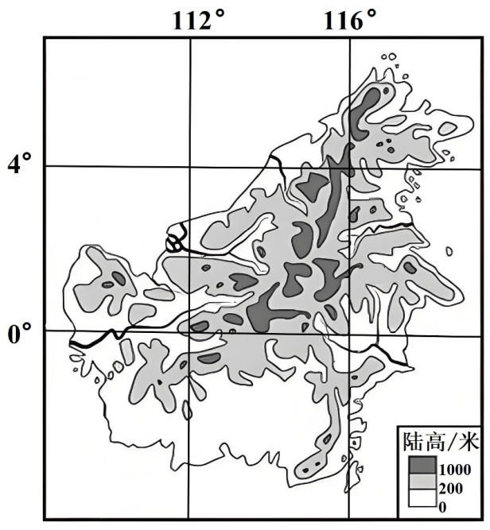
9. 加里曼丹岛植被景观层次分明的主要影响因素是（ ）
A. 地形地势 B. 纬度差异 C. 海陆位置 D. 河流流向
10. 下列做法能有效缓解加里曼丹岛森林退化的是（ ）
①合理控制游客数量 ②加速扩张城市用地
③大力种植经济作物 ④加强各国协作管理
A. ①② B. ①④ C. ②③ D. ③④
【答案】9. A 10. B
【解析】
【9题详解】
题干里的植被从沿海的红树林、低地沼泽森林，到山地森林、高山灌丛矮林，是随海拔升高，水热条件出现垂直变化，形成了层次分明的景观，这是地形地势带来的垂直地域分异规律的体现，A正确；
加里曼丹岛面积不大，整体地处热带低纬度区域，纬度差异极小，B错误；
海陆位置只会影响沿海到内陆的植被差异，河流流向和植被分层没有关联，CD错误。
【10题详解】
加里曼丹岛是生态旅游目的地，合理控制游客数量可以减少旅游活动对森林生态的破坏，①正确；
加速扩张城市用地会直接占用、砍伐森林，加剧森林退化，②错误；
大力种植经济作物通常需要砍伐原生森林开辟种植园，会破坏原有森林系统，③错误；
加里曼丹岛分属多个国家，加强各国协作管理才能跨区域统筹保护森林，有效缓解退化，④正确。
11. 下图所示为西周青铜器大盂鼎铭文（部分），记载了周康王册命大臣盂的训诰，其中提到“正德”“雍德”。据此，推测最为合理的是（ ）
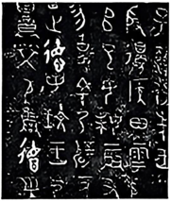
A. 隶书是西周通用的文字
B. 西周已经存在“德”的观念
C. 西周奉行法家严刑峻法的主张
D. 中国有文字可考的历史始于西周
【答案】B
【解析】
【详解】A.西周时期使用的文字是金文，错误。
B.“正德”“雍德”反映西周已经存在“德”的观念，正确。
C.法家学派形成于春秋战国时期，西周时期尚未产生法家思想，错误。
D.中国有文字可考的历史始于商朝，错误。
12. 有学者认为，辽夏金政权的“中国”认同，在制度实践上集中体现为遵循“中国之制”。下列选项中最能佐证该观点的是（ ）
A. 契丹族逐水草而居 B. 北宋设榷场与辽互市
C. 阿骨打起兵抗辽 D. 西夏仿唐宋订立官制
【答案】D
【解析】
【详解】A.契丹族逐水草而居是本民族传统游牧生活方式，属于生产生活习俗，没有体现学习中原“中国之制”的制度实践，错误。
B.北宋设榷场与辽互市属于政权之间的经济贸易往来，是经济交流现象，不能反映制度层面的效仿与认同，错误。
C.阿骨打起兵抗辽是民族政权之间的军事斗争行为，体现政权冲突，和遵循中原“中国之制”的制度实践没有关联，错误。
D.西夏模仿唐宋订立官制，是在制度层面学习中原王朝，践行“中国之制”，能够印证辽夏金政权存在“中国”认同的观点，正确。
13. 20世纪60年代中期，萧华将军回忆起一段艰苦卓绝的革命岁月，用激情与泪水创作了一组红色诗歌。下图内容为诗歌摘录，其纪念的是（ ）
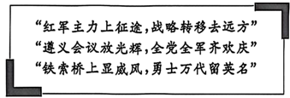
A. 北伐战争 B. 秋收起义 C. 红军长征 D. 淮海战役
【答案】C
【解析】
【详解】A.北伐战争发生在国共第一次合作期间，与“红军”“遵义会议”等不符，错误。
B.1927年秋收起义爆发，“遵义会议”发生在1935年，错误。
C.“红军”“战略转移”“遵义会议”反映的是红军长征，红军长征是一次战略转移，遵义会议是长征期间召开的重要会议，正确。
D.淮海战役发生在解放战争时期，与“遵义会议”等无关，错误。
14. 2026年1月，“铸梦金银滩：中国‘两弹一星’辉煌之路”专题展在上海举行。展览回顾了“两弹一星”事业从艰难决策到取得伟大成就的辉煌历程。该展览主要反映了中国（ ）
A. 国防科技的成就 B. 教育事业的发展
C. 生活方式的变迁 D. 外交政策的调整
【答案】A
【解析】
【详解】A：“两弹一星”指的是核弹、导弹和人造地球卫星，属于我国为巩固国防发展的尖端军事与航天科技成果，这个专题展展现的正是我国国防科技领域的建设成就，故A符合题意；
BCD：教育事业发展、生活方式变迁、外交政策调整都和“两弹一星”事业的核心属性不相符，故BCD不符合题意；
15. 20世纪80年代初，我国18个省市的400多家国有工业企业试点“利改税”，将利润上缴改为征收所得税，税后利润留归企业自行支配。“利改税”主要为了（ ）
A. 兴办经济特区 B. 坚持计划经济体制
C. 增强国有企业活力 D. 调动农民生产积极性
【答案】C
【解析】
【详解】A.兴办经济特区是我国对外开放的举措，和国有企业的财税改革“利改税”属于完全不同的政策范畴，二者没有直接关联，错误。
B.“利改税”是对传统计划经济下企业完全上缴利润、没有自主权益的模式进行调整，并非为了坚持计划经济体制，错误。
C.“利改税”让企业在完成纳税义务后，可以自行支配剩余利润，打破了过去国企盈利全部上缴、缺乏经营自主权的束缚，能够激励企业主动改善经营，增强国有企业活力，这正是该政策的核心目的，正确。
D.该政策针对的是国有工业企业，和农民生产积极性没有关联，调动农民生产积极性的是家庭联产承包责任制相关政策，错误。
16. 读下图，该组知识卡片反映的是（ ）
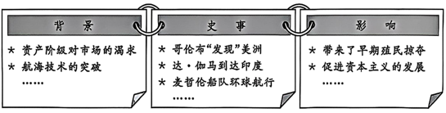
A. 文艺复兴 B. 新航路开辟 C. 启蒙运动 D. 光荣革命
【答案】B
【解析】
【详解】A.文艺复兴是思想解放运动，与“哥伦布‘发现’美洲”等不符，错误。
B.“哥伦布‘发现’美洲”“麦哲伦船队环球航行”等反映的是新航路开辟，哥伦布、达伽马、麦哲伦都是新航路开辟时期的航海家，新航路开辟带来了早期殖民掠夺，促进了资本主义发展，正确。
C.启蒙运动是思想解放运动，题干没有提及，错误。
D.光荣革命发生在英国资产阶级革命时期，题干没有提及，错误。
17. 据统计，1760年，英国人口超过5万的城市只有2个，到1841年增至33个；1851年，英国的城市人口已经超过农村人口。对此，解释最为恰当的是（ ）
A. 工人已沦为机器的附庸
B. 工人受到剥削且处境恶劣
C. 工业革命推动了城市化
D. 工业化导致贫富差距扩大
【答案】C
【解析】
【详解】A.该表述反映工业革命下工人劳动的依附状态，但题干材料围绕城市数量与城市人口变化展开，没有涉及工人劳动地位的相关内容，错误。
B.此内容描述工业革命时期工人遭受压迫的社会现象，材料只展示城市人口的统计数据，并未体现工人受剥削、处境恶劣的情况，错误。
C.工业革命开展后大量工厂兴起，吸引农村人口向城市迁移，英国城市数量增多，1851年城市人口超过农村人口，直接体现工业化带动城市化的历史现象，正确。
D.工业化带来贫富差距扩大是工业革命的社会弊端，题干给出的是城市发展的统计信息，没有体现贫富分化的相关史实，错误。
18. 今年正值远东国际军事法庭开庭80周年。1946年，汇聚11国司法力量、持续两年半的世纪审判开启，对第二次世界大战中日本甲级战犯进行集体审判，清算日本军国主义的累累罪行。下列选项可作为这场审判的事实依据是（ ）
①日本进行大化改新 ②明朝时倭寇侵扰中国
③日本制造七七事变 ④日本偷袭美国珍珠港
A. ①② B. ①③ C. ②④ D. ③④
【答案】D
【解析】
【详解】①日本进行大化改新，这是古代日本学习唐朝的改革，和二战日本军国主义罪行无关，错误。
②明朝时倭寇侵扰中国，属于古代中日冲突，不属于二战罪行，错误。
③日本制造七七事变，是全面侵华战争的开端，属于二战日本军国主义罪行，正确。
④日本偷袭美国珍珠港，是二战太平洋战争爆发的标志，属于二战日本军国主义罪行，正确。
综上，③④正确，故本题选D。
19. 胡雪岩创办胡庆余堂时，将“戒欺”定为堂训，用以警示掌柜、伙计及学徒不得以假充真、欺瞒顾客。该堂训与下列选项的内涵最相符的是（ ）
A. 不学礼，无以立 B. 敬人者，人恒敬之
C. 以诚为本，以信立身 D. 有则改之，无则加勉
【答案】C
【解析】
【详解】A：“不学礼，无以立”强调的是文明有礼的重要性，与题干中“戒欺”强调的诚信不符，故 A 说法不符合题意；
B：“敬人者，人恒敬之”强调的是尊重他人的重要性，与题干主旨不符，故 B 说法不符合题意；
C：“戒欺”意为不得欺瞒顾客，强调诚实守信，“以诚为本，以信立身”正是诚信的体现，二者内涵相符，故 C 说法符合题意；
D：“有则改之，无则加勉”强调的是对待他人意见的态度和自我反省，与题干不符，故 D 说法不符合题意。
20. 对下图漫画《为啥划不快？》解读正确的是（ ）
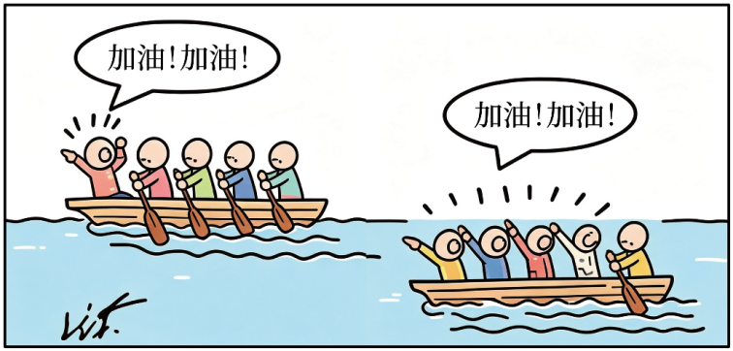
A. 共同目标有助于集体形成合力
B. 个人利益与集体利益会有冲突
C. 集体发展需要成员间的相互竞争
D. 合理的分工协作让集体更有力量
【答案】D
【解析】
【详解】A：漫画中两艘船的成员都有向前行进的共同目标，船划不快的原因不是缺少共同目标，故A不符合题意；
B：漫画内容没有涉及个人利益与集体利益的冲突相关内容，故B不符合题意；
C：漫画体现集体成员的协作问题，没有体现成员间的竞争，故C不符合题意；
D：左侧船只分工合理，指挥人员和划桨人员各司其职，行进速度快；右侧船只分工不合理，多数成员只负责喊加油，仅有一人划桨，行进缓慢，说明合理的分工协作让集体更有力量，故D符合题意；
21. 在2026年度“新时代青年先锋奖”评选中主警官是唯一一位不公开真名真容的获奖者。缉毒十九载，他屡赴生死险境却始终初心如磐，默默守护万家灯火。面对记者的提问，他淡淡地说：“‘主警官’也是千千万万缉毒民警的共同代号。”由此说明（ ）
①承担责任意味着放弃个人利益和幸福
②默默奉献也可以让人活出生命的精彩
③在特殊岗位上才能创造出伟大的人生
④坚定的理想和信念是人生前行的动力
A. ①② B. ①③ C. ②④ D. ③④
【答案】C
【解析】
【详解】①：承担责任往往伴随着付出，但并不意味着必须放弃个人利益和幸福，二者可以统一，故①说法错误；
②：主警官默默守护万家灯火，虽不公开真名真容但获得了认可，体现了在奉献中活出生命的精彩，故②说法正确；
③：伟大在于创造和贡献，平凡岗位也能创造伟大人生，“才能”说法太绝对，故③说法错误；
④：主警官屡赴生死险境却始终初心如磐，体现了坚定的理想和信念支撑他前行，故④说法正确。
22. 下图是某校学生正在制作的法治宣传展板。下列选项中作为展板标题最贴切的是（ ）
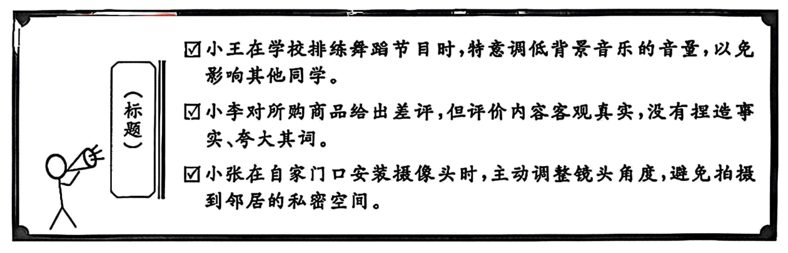
A. 公共利益要维护 B. 行使权利有界限
C. 维护权利守程序 D. 侵权行为须担责
【答案】B
【解析】
【详解】A：展板中的三个事例均未涉及维护公共利益的内容，与题意不符，故A不符合题意；
B：小王行使排舞播放音乐的权利时避免影响他人、小李行使评价商品的权利时做到客观真实、小张行使安装自家摄像头的权利时避免侵犯邻居隐私，都体现了公民行使权利不能超越边界，不得损害其他公民的合法自由和权利，符合“行使权利有界限”的主题，故B符合题意；
C：展板内容未涉及合法权益受损后按照法定程序维权的相关内容，故C不符合题意；
D：三个事例中的行为都没有涉及侵权行为及需要承担责任的内容，故D不符合题意。
23. 浙江率先探索建立的民生实事项目人大代表票决制，是全过程人民民主的生动实践，具体做法是，在广泛征求群众意见的基础上，各级政府确定当地民生实事候选项目，再由人大代表票决出若干项，并全程监督政府落实。民生实事项目人大代表票决制（ ）
①回应了人民群众对美好生活的向往
②有助于人民满意的服务型政府建设
③扩大了各级人大代表的权利和义务
④见证了人民群众积极参与基层自治
A. ①② B. ①③ C. ②④ D. ③④
【答案】A
【解析】
【详解】①：民生实事项目源于群众意见，旨在解决民生问题，回应了人民群众对美好生活的向往，故①说法正确；
②：政府落实项目并接受代表监督，有利于规范权力运行，建设人民满意的服务型政府，故②说法正确；
③：人大代表的权利和义务由宪法和法律明确规定，不能随意扩大，故③说法错误；
④：材料体现的是人民代表大会制度下的民主决策与监督，属于国家政治生活范畴，而非基层群众自治，故④说法错误。
24. 党中央作出对口援疆重大决策以来，一批又一批援疆干部人才远离故土、扎根新疆，为新疆的稳定发展作出贡献。援疆干部人才以实际行动（ ）
①加强文化交流，消除民族文化多样性
②行使自治权，完善民族区域自治制度
③践行新发展理念，促进区域协调发展
④维护民族团结，铸牢中华民族共同体意识
A. ①② B. ①④ C. ②③ D. ③④
【答案】D
【解析】
【详解】①：文化多样性是人类社会的基本特征，应尊重和保护，不能消除，故①说法错误；
②：自治权由民族自治地方的自治机关行使，援疆干部人才不属于自治机关，故②说法错误；
③：对口援疆有利于缩小发展差距，践行协调发展理念，促进区域协调发展，故③符合题意；
④：援疆工作有利于增进各民族交往交流交融，维护民族团结，铸牢中华民族共同体意识，故④符合题意。
25. 下图为2021—2025年浙江省城乡居民人均可支配收入及其增长速度情况。（ ）
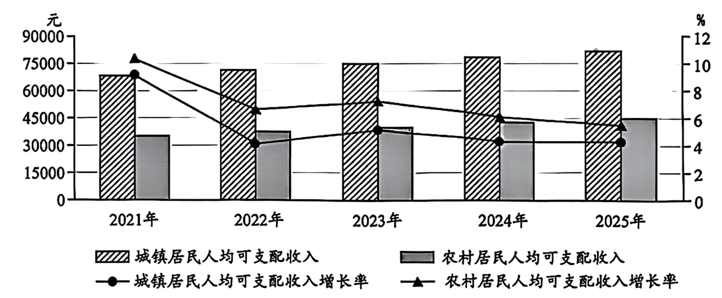
注：浙江省城乡居民人均可支配收入比值从2021年的1.94降至2025年的1.81。
由图可知，浙江省（ ）
①城乡居民人均可支配收入逐年增加
②农村集体经济不断壮大
③城乡居民人均可支配收入增速加快
④共同富裕建设取得成效
A. ①③ B. ①④ C. ②③ D. ②④
【答案】B
【解析】
【详解】①：观察图表柱状图可知，2021—2025年浙江省城镇、农村居民人均可支配收入均逐年上涨，故①符合题意；
②：图表仅呈现城乡居民可支配收入及增长速度的情况，未涉及农村集体经济发展的相关信息，无法得出该结论，故②不符合题意；
③：观察增长率折线可知，城乡居民人均可支配收入增速整体呈下降趋势，并非加快，故③说法错误；
④：注释说明浙江省城乡居民人均可支配收入比值下降，反映城乡收入差距不断缩小，说明共同富裕建设取得成效，故④符合题意。
26. 面对世界百年未有之大变局和各类全球性问题，中国先后提出全球发展倡议、全球安全倡议、全球文明倡议、全球治理倡议。这表明（ ）
①中国有负责任大国的使命担当
②中国是当今世界经济全球化的主导者
③中国有解决全球性问题的实力
④中国是世界和平与发展智慧的贡献者
A. ①③ B. ①④ C. ②③ D. ②④
【答案】B
【解析】
【详解】①：中国提出四大倡议，积极参与全球治理，体现了负责任大国的使命担当，故①说法正确；
②：中国是经济全球化的贡献者、推动者，但不是主导者，故②说法错误；
③：中国为解决全球性问题贡献中国智慧和中国方案，但“有解决全球性问题的实力”说法过于绝对，全球性问题需要各国共同应对，故③说法错误；
④：中国提出的一系列倡议为世界和平与发展提供了中国智慧，是贡献者，故④说法正确。
三、综合题（本大题有4小题，共54分）
27. 阅读材料，回答问题。
材料一 黄河三角洲平原耕地面积广阔，种植业发达。该区域油气资源丰富，已建成我国首个百万吨级二氧化碳捕集、利用与封存（CCUS）示范工程。该工程通过管道将石化企业排放的二氧化碳输送至采油厂，加压注入地下增加原油流动性，提高石油采收率，并将二氧化碳封存于地下。
材料二 图1为黄河三角洲及周边区域略图，图2为该区域某地气候统计图。
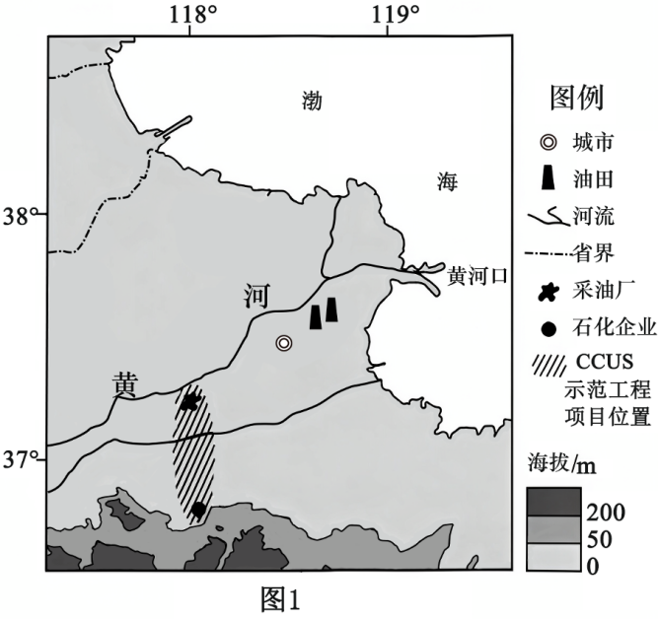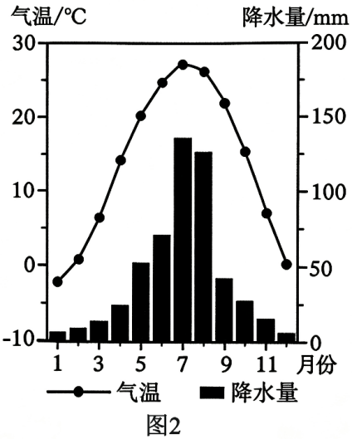
（1）图示区域地处我国的____________（选填“四大地理区域”），耕地以__________（水田/旱地）为主。
图中黄河河段的流向是____________，黄河三角洲泥沙主要来自黄河__________（上游/中游/下游）地区。
（2）写出黄河三角洲平原发展种植业的有利自然条件。
（3）分别从生态、经济和社会可持续发展角度，说明建设该示范工程的意义。
【答案】（1） ①. 北方地区 ②. 旱地 ③. 从西南向东北（或自西向东/自西南流向东北） ④. 中游
（2）该区域属于温带季风气候，雨热同期（夏季高温多雨）；地形平坦开阔，耕地面积广；冲积平原土层深厚、土壤肥沃；灌溉水源较充足。
（3）生态角度：减少二氧化碳排放，助力减缓温室效应，缓解气候变暖；减少碳排放带来的生态环境问题。
经济角度：提高石油采收率，提升油气资源的利用效率，带动相关产业发展，促进区域经济增长。
社会角度：带动相关产业岗位增加，提供更多就业机会；推动低碳环保技术推广，助力绿色发展，提升区域发展的民生效益。
【解析】
【小问1详解】
该区域位于黄河入海口的山东境内，属于我国四大地理区域的北方地区；
北方地区年降水量多在800mm以下，耕地以旱地为主；
结合图1经纬网与黄河入海口位置，该段黄河流向为自西南向东北注入渤海；
黄河中游流经黄土高原，水土流失严重，携带的大量泥沙在入海口处沉积形成黄河三角洲。
【小问2详解】
种植业有利自然条件可从气候、地形、土壤、水源四个核心维度作答：结合气候统计图可知当地为雨热同期的温带季风气候，水热配合满足作物生长；黄河三角洲是冲积平原，地势平坦、耕地连片面积大；河流冲积带来深厚肥沃的土壤；临近黄河，可提供灌溉水源。
【小问3详解】
紧扣可持续发展的三个维度对应材料信息作答：生态端对应工程封存二氧化碳的属性，起到减碳、缓解温室效应的作用；经济端对应工程注入二氧化碳提升采油率的功能，提升资源利用率，带动产业增收；社会端对应产业发展衍生的就业增加、技术示范等民生价值。
28. 秦汉与罗马在东西方文明史上交相辉映。阅读材料，回答问题。
秦朝统一文字、货币，推行郡县制，并修筑驰道、直道（咸阳可至边塞九原）等道路，初步构成了以咸阳为中心的全国性道路网，适应了统一的需要。汉代，大一统的局面得到进一步巩固和发展。
罗马在扩张的数百年间，设立了行省（罗马帝国时，行省由中央委派官员管辖，隶属于中央），并修建了四通八达的道路（见下图），商人、士兵可深入边境；海上交通发达、贸易繁荣，但货币流通混乱。罗马继承并发展了希腊文化，如建造了大竞技场、把希腊字母改造成拉丁字母。
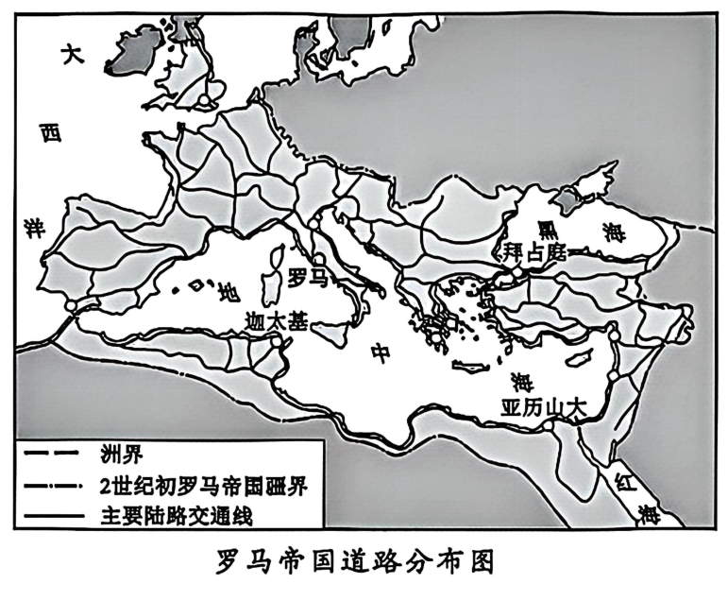
——摘编自傅林祥《交流与交通》等
（1）阅读地图，写出图中罗马帝国道路所覆盖的大洲名称。根据材料，归纳秦朝、罗马帝国道路布局的共同特点。
（2）根据材料，结合所学，以“古代文明发展的多元面貌”为主题，自拟观点，运用秦汉和罗马的相关史实，分别从政治、经济和文化等角度加以阐述。【要求：观点正确，史论结合，条理清楚】
【答案】（1）大洲：欧洲、亚洲、非洲。
共同特点：以首都为中心向外辐射；道路网络覆盖整个帝国；服务于中央对地方的管控；形成四通八达的陆路交通体系。
（2） 观点:古代文明呈现多元面貌，不同文明各有特色。
论述：在政治方面，秦汉确立专制主义中央集权，郡县制巩固大一统，罗马发展帝国体制，罗马法维系帝国统治，治理模式不同。经济方面，秦汉小农经济为主，驰道便利国内农耕发展;罗马奴隶制经济发达，路网促进环地中海工商业贸易。文化方面，秦汉统一文字，汉代儒学成为正统；罗马继承希腊文化，法律、建筑成就突出。综上可知，秦汉和罗马文明各具特色，反映古代文明的多元面貌，都推动人类文明进步。
【解析】
【小问1详解】
大洲：罗马帝国地跨欧亚非三洲，罗马帝国道路覆盖欧洲、亚洲、非洲。
共同特点：“初步构成了以咸阳为中心的全国性道路网”“罗马帝国道路分布图”→以首都为中心向外辐射；“……并修筑驰道、直道（咸阳可至边塞九原）等道路”“……并修建了四通八达的道路”→道路网络覆盖整个帝国；“……推行郡县制，并修筑驰道、直道（咸阳可至边塞九原）等道路”“设立了行省（罗马帝国时，行省各自为政，都是一个个‘小王国’），并修建了四通八达的道路”→服务于中央对地方的管控；“初步构成了以咸阳为中心的全国性道路网，适应了统一的需要”“并修建了四通八达的道路”→形成四通八达的陆路交通体系。
【小问2详解】
根据材料反映秦朝与罗马帝国的不同文明，围绕“古代文明发展的多元面貌”主题可归纳出观点：古代文明呈现多元面貌，不同文明各有特色。
关于论述部分围绕秦朝与罗马帝国在政治、经济和文化等方面的不同特色进行论述，最后进行归纳总结。
29. 中医药学是中华民族的瑰宝，振兴发展中医药事业需要多方努力。阅读材料，回答问题。
典型案例  甲公司拥有一项中医药领域的发明专利，涉及一种兼具灸疗与磁疗功能且温度可调的艾灸装置。甲公司发现乙公司制造、销售未经授权的该专利产品，遂诉至法院，请求判令被告停止侵权并赔偿损失。当地中级人民法院认定被告侵权成立，一审判决乙公司赔偿甲公司经济损失85万元及合理开支5.27万元。被告不服，上诉至最高人民法院。最高人民法院二审驳回上诉，维持原判。 | 法律链接  《中华人民共和国专利法》第十一条发明和实用新型专利权被授予后，除本法另有规定的以外，任何单位或者个人未经专利权人许可，都不得实施其专利……  《中华人民共和国民法典》第一千一百六十五条行为人因过错侵害他人民事权益造成损害的，应当承担侵权责任。

（1）判断上述案例涉及的诉讼类型，并从法律作用的角度指出该判决结果对涉事企业的直接影响。
（2）简述该案例对振兴发展我国中医药事业的启示。
【答案】（1）民事诉讼。该判决结果确认乙公司的行为构成侵权，并追究其民事责任，从而规范该公司的经营活动，保护了甲公司的合法权益。
（2）国家要坚持厉行法治，加大中医药知识产权保护力度；鼓励科技创新，推动中医药文化创造性转化、创新性发展；与中医药相关的企业和个人要增强法治观念，依法办事；全社会都要尊重劳动、尊重知识、尊重创造、尊重人才，为中医药事业发展营造良好氛围。
【解析】
【小问1详解】
小问1：从设问可知考查诉讼类型，需从材料中提取关键词对应相关知识；
请求判令被告停止侵权并赔偿损失，可知属于民事诉讼。
小问2：从设问可知考查法律的作用，需从材料中提取关键词对应相关知识。
侵权案中乙公司赔偿甲公司经济损失85万元及合理开支5.27万元，可知规范该公司的经营活动，保护了甲公司的合法权益。
【小问2详解】
设问要求分析案例对振兴发展我国中医药事业的启示，需从材料中提取关键词对应相关知识；
专利法和民法典的法律条文，可知国家坚持厉行法治；
因过错侵害他人民事权益造成损害的，应当承担侵权责任，可知增强法治观念，依法办事；
《中华人民共和国专利法》第十一条，可知鼓励科技创新；
甲乙公司关于发明专利的案例，可知全社会都要尊重劳动、尊重知识、尊重创造、尊重人才。
30. 中华民族在五千多年的发展历程中形成了伟大民族精神。近代以来，中华民族精神得到进一步传承和弘扬。阅读材料，回答问题。
材料一 晚清70余年间，中华民族饱受列强侵略与压迫，民族危机空前严重。而造成该危机的内因是以清王朝为代表的封建势力的腐败统治。为了挽救民族危亡，优秀的中华儿女奋起探索救国之路：林则徐“开眼看世界”、孙中山为建立民国而奋斗等。然而，民国建立后，中国人民依然生活在苦难和屈辱之中，许多爱国者苦闷到了极点。五四运动前后，他们中的一部分人从巴黎和会所给予的实际教训中，认识到帝国主义列强联合压迫中国人民的实质；从马克思列宁主义的科学真理中，看到了解决中国问题的出路。以李大钊为代表的爱国主义知识精英，率先实现由民主主义者到马克思主义者的转变。1921年，中国共产党诞生，这是开天辟地的大事变，给中国人民送来了光明和希望。
——摘编自郑师渠《中国文化通史》等
（1）根据材料，指出晚清“民族危机空前严重”的原因，并结合所学，列举民族英雄林则徐在鸦片战争爆发前后的爱国举措。
（2）根据材料，结合所学，运用史实说明民国建立后，“许多爱国者苦闷到了极点”的原因。根据材料，简述“以李大钊为代表的爱国主义知识精英”寻找到的出路。
材料二 党的十八大以来，为实现中华民族伟大复兴，在弘扬中华民族精神方面，党和国家采取了一系列举措：凝练并宣传包含新时代北斗精神在内的中国共产党人精神谱系；表彰了刘老庄连、黄旭华、吴孟超等一批时代楷模和全国道德模范；不断推出《觉醒年代》《长津湖》《山海情》等优秀影视作品；制定英雄烈士保护法、爱国主义教育法等，并依法处理了诋毁贬损卫国戍边英雄官兵等违法行为……
故事链接
面对西方技术封锁和垄断，我国北斗系统研制团队坚持“把核心技术掌握在自己手中”。从北斗一号到北斗三号，全国400多家科研单位、30余万科技工作者，历经三十余年攻关，攻克160多项核心关键技术，突破500余种核心器件的国产化研制，最终实现卫星导航领域从“跟跑”到“并跑”再到“领跑”的历史性跨越。如今，北斗系统已向全世界免费提供公开的卫星导航服务，中国的北斗已经成为世界的北斗。
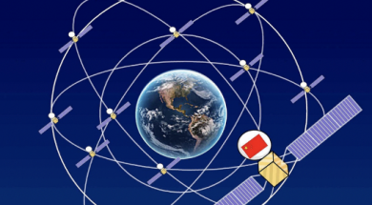

（3）“故事链接”中北斗团队的先进事迹体现了中华民族精神的哪些内涵？
（4）说明材料二中党和国家的系列举措对弘扬中华民族精神能起到的作用。
（5）根据上述材料，分析新时代党和国家大力弘扬中华民族精神的必要性。
【答案】（1）原因：列强侵略压迫；清朝封建势力腐败统治。
举措：虎门销烟；抗击英军侵略；编写《四洲志》，主张向西方学习。
（2）原因：辛亥革命果实被窃取，北洋军阀黑暗统治，国家依旧遭受列强压迫。
出路：接受马克思主义；建立中国共产党，走新民主主义革命道路。
（3）内涵：爱国主义；艰苦奋斗；开拓创新；团结协作；自强不息。
（4）作用：传承红色精神，发挥榜样示范作用；以文艺作品熏陶民众；立法保护英雄，捍卫民族精神，增强爱国情怀。
（5）必要性：是实现民族复兴的需要；凝聚民族力量，增强民族凝聚力；传承历史，激发爱国热情，激励国人攻坚克难。
【解析】
【小问1详解】
原因：“中华民族饱受列强侵略与压迫，民族危机空前严重”→提炼出“列强侵略压迫”；
“而造成该危机的内因是以清王朝为代表的封建势力的腐败统治”→提炼出“清朝封建势力腐败统治”。
举措：林则徐虎门销烟反抗外来侵略，抗击英军，编写《四洲志》，主动了解西方世界。这些爱国行动，彰显民族气节，也开启了近代中国向西方学习、探索救亡道路的进程。
【小问2详解】
原因：“民国建立后，中国人民依然生活在苦难和屈辱之中”→从辛亥革命的果实被窃取、进入军阀黑暗时代、依然受到列强压迫等辛亥革命局限性角度进行分析。
出路：“率先实现由民主主义者到马克思主义者的转变。1921年，中国共产党诞生，这是开天辟地的大事变，给中国人民送来了光明和希望”→提炼出“接受马克思主义；建立中国共产党，走新民主主义革命道路”
【小问3详解】
内涵：“把核心技术掌握在自己手中”“历经三十余年攻关”“跟跑”“并跑”“领跑”“攻克160多项核心关键技术”→北斗团队冲破国外技术封锁，数十年潜心钻研，体现爱国主义与艰苦奋斗。众多科研单位协同攻关，体现团结协作；攻克多项关键技术，实现从跟跑到领跑，体现开拓创新、自强不息，生动诠释新时代的中华民族精神。
【小问4详解】
作用：“凝练并宣传包含新时代北斗精神在内的中国共产党人精神谱系”“表彰了刘老庄连、黄旭华、吴孟超等一批时代楷模和全国道德模范”“制定英雄烈士保护法、爱国主义教育法等”→从红色精神传承、文艺作品熏陶民众、立法保护英雄人物等角度进行分析。
【小问5详解】
必要性：材料一反映近代依靠民族精神挽救民族危亡；材料二国家多举措传承民族精神；故事链接展现北斗团队践行民族精神。弘扬中华民族精神，是实现民族复兴的现实需要，能够凝聚民族力量，增强民族凝聚力。同时传承奋斗历史，激发民众爱国热情，激励一代代国人攻坚克难，为国家发展提供强大的精神支撑。

